2° AÑO

La comunicación
LA COMUNICACIÓN: COMPETENCIAS
En esta clase vamos a hacer un repaso del circuito de la comunicación y vamos a desarrollar el tema COMPETENCIAS COMUNICATIVAS.
En primer lugar, observa los siguientes eventos comunicativos y luego completa el cuadro comparativo.
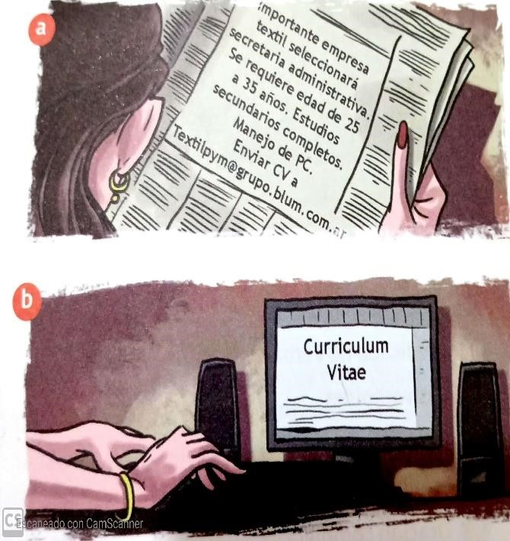 | 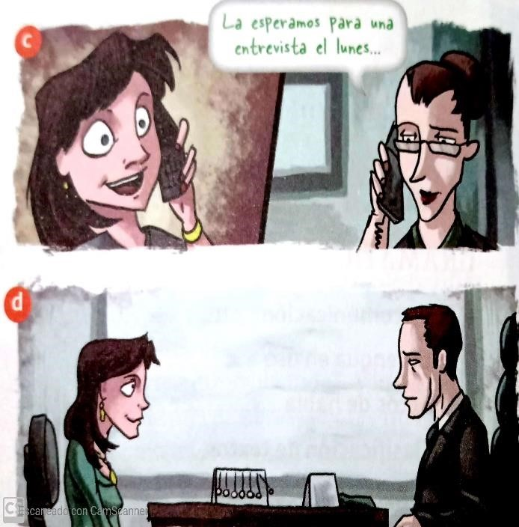

Antes de completar el cuadro comparativo, hacemos un repaso:
Llamamos emisor a quien produce un mensaje y receptor a quien recibe e interpreta ese mensaje. El emisor y el receptor pueden no ser una única persona, sino un conjunto de personas, como organizaciones, empresas o instituciones.
En muchas situaciones comunicativas los roles de emisor y receptor pueden intercambiarse. Alguien emite un mensaje y la respuesta de ese mensaje hace que el receptor se convierta en emisor y viceversa. Este proceso se llama retroalimentación o Feedback.
Todo mensaje se construye a partir de un código, que es un sistema de signos convencionales que al combinarse permite construir distintos significados en contextos determinados. El medio a través del cual se transmite ese mensaje se denomina canal, mientras que aquello a lo que refiere el mensaje es su referente. Por ejemplo, en la primera viñeta se emplea el código del español a través de un canal virtual y el referente es el puesto de trabajo para el que se están solicitando aspirantes.
Ahora completa el cuadro mirando las imágenes a-b-c-d
Evento comunicativo | ¿Quiénes producen el mensaje? | ¿Quiénes reciben el mensaje? | ¿Cuál es el asunto al que se refiere? | ¿Cuál es el medio a través del que se transmite?
a
b
C
d

- Explica oralmente qué significa las expresiones CV y PC y ¿por qué es importante conocerlas para postularse al empleo?
- Imagina y comenta ¿qué hubiera sucedido si la mujer no hubiera sabido enviar un correo electrónico?

COMPETENCIAS COMUNICATIVAS
Tanto en la instancia emisora como en la instancia receptora ponen en juego ciertos conocimientos y capacidades que les permiten entenderse y relacionarse. Estas capacidades, a las que se denominan competencias comunicativas son:
  - Competencia lingüística: es el conocimiento y el uso del código lingüístico (oral y escrito).
  - Competencia paralingüística: es el conocimiento y empleo adecuado de gestos, posturas, tonos de voz, formas de moverse, proximidad con el otro, significado de los silencios etc.
  - Competencia cultural e ideológica: es el conjunto de conocimientos del mundo que una persona posee y la aceptación de reglas sociales, así como el hecho de compartir unas determinadas creencias y valores de una comunidad o grupo.
  - Competencia técnica: es el conocimiento del uso de las tecnologías que intervienen en la comunicación.

Comenta: ¿cómo crees que se sintió la postulante a secretaria en el momento de la entrevista?

